附件1：(参考)

2021年度

长春市二道区招生考试服务中心部门决算

2022年10月21日

目 录

第一部分 部门概况
一、部门职责
二、机构设置及部门决算单位构成
第二部分 2021年度部门决算表
一、收入支出决算总表
二、收入决算表
三、支出决算表
四、财政拨款收入支出决算总表
五、一般公共预算财政拨款支出决算表
六、一般公共预算财政拨款基本支出决算表
七、一般公共预算财政拨款“三公”经费支出决算表
八、政府性基金预算财政拨款收入支出决算表
九、国有资本经营预算财政拨款支出决算表
十、部门预算项目支出绩效自评表
第三部分 2021年度部门决算情况说明
一、收入支出决算总体情况说明
二、收入决算情况说明
三、支出决算情况说明
四、财政拨款收入支出决算总体情况说明
五、一般公共预算财政拨款支出决算情况说明
六、一般公共预算财政拨款基本支出决算情况说明
第四部分 名词解释

第一部分 部门概况

一、部门职责
- 认真参加政治学习，不断提高自身思想素质和政策水平。
- 积极参加业务研究活动，认真学习业务知识，全面掌握各项招生工作政策和规定。
（3）顾大局，识大体，加强团结，互相配合，树立良好的团队形象。
（4）对工作高度负责，严格履行岗位职责，认真做好本职工作，提高整体工作质量。
（5）坚持原则，秉公办事，不徇私情，不谋私利，敢于抵制各种不正之风，坚决同腐败现象作斗争，做到清正廉洁。
（6）加强组织纪律观念，自尊自律，积极进取，与时俱进，模范遵守各项规章制度。
（7）增强服务意识，积极、主动、热情为考生服务。工作中不摆架子，不耍态度。
（8）热情接待考生或家长来电、来访，耐心解答考生咨询、质疑。遇事不推拖，尽速办理。
- 机构设置及部门决算单位构成

根据上述职责，长春市二道区招生考试服务中心机构设置及部门预算单位构成为内设12个机构，分别为：

1.招生考试服务中心主任岗位

2.高考工作人员岗位

3.中考工作人员岗位

4.自考工作人员岗位

5.成考工作人员岗位

6.信息管理工作人员岗位

7.印章管理岗位

8.预算编制、票据管理岗位

9.财务决算编制、会计岗位

10.出纳岗位

11.政府采购岗位

12.档案员岗位

第二部分 2021年度部门决算表
（表样详见附件1）
- 收入支出决算总表
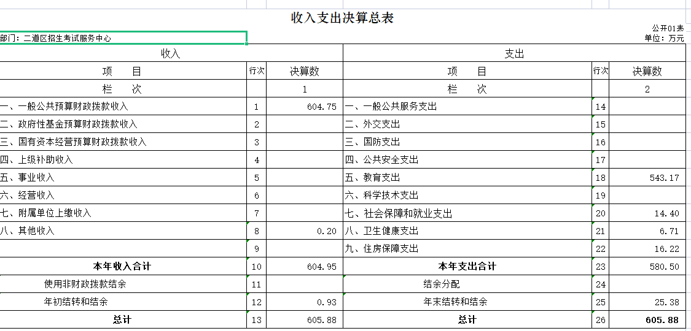
二、收入决算表
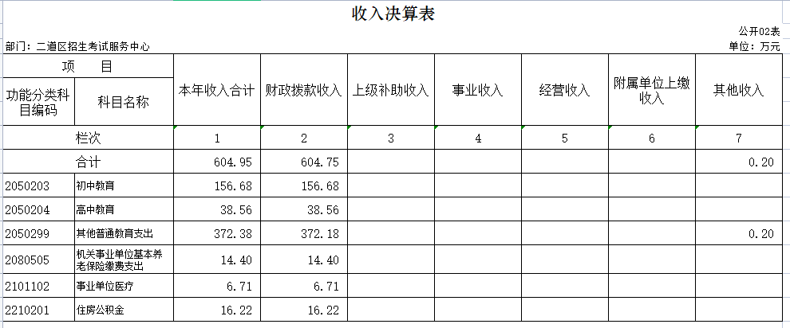
三、支出决算表
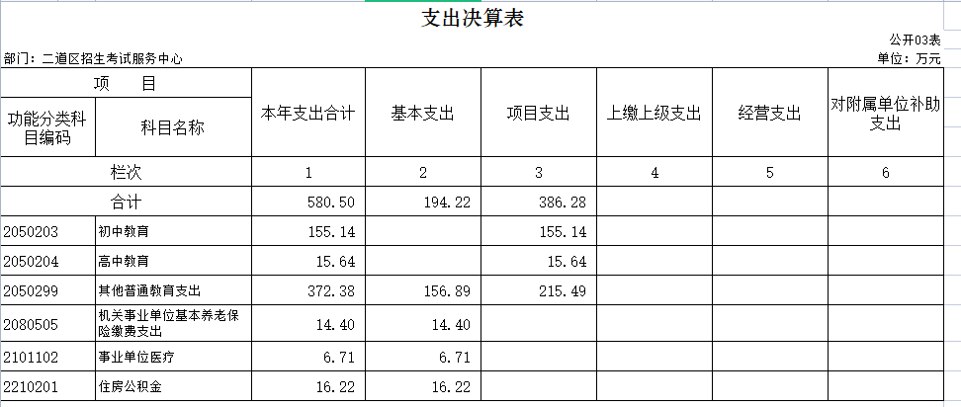
四、财政拨款收入支出决算总表
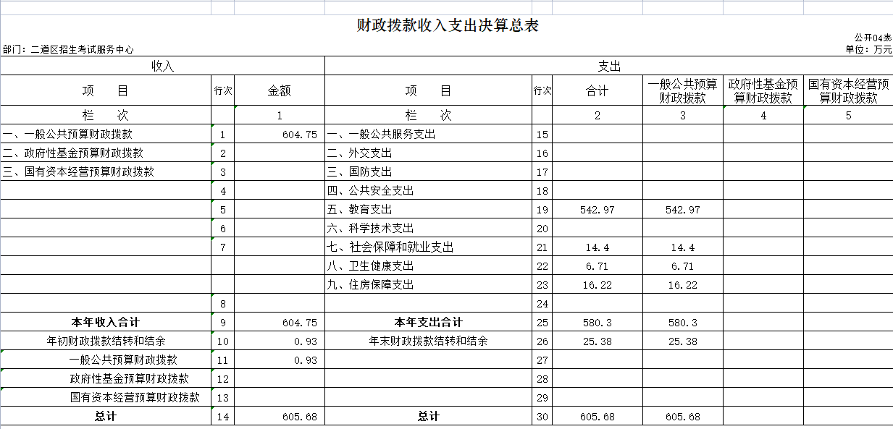
五、一般公共预算财政拨款支出决算表
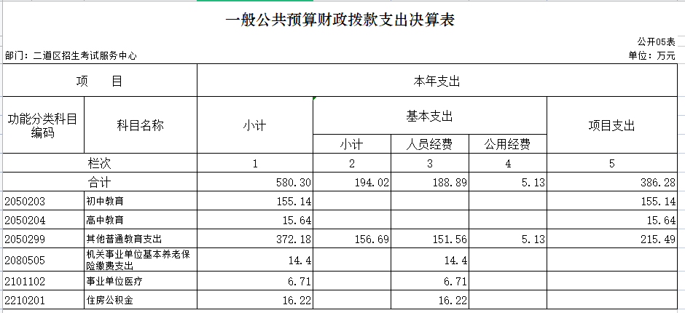

六、一般公共预算财政拨款基本支出决算表
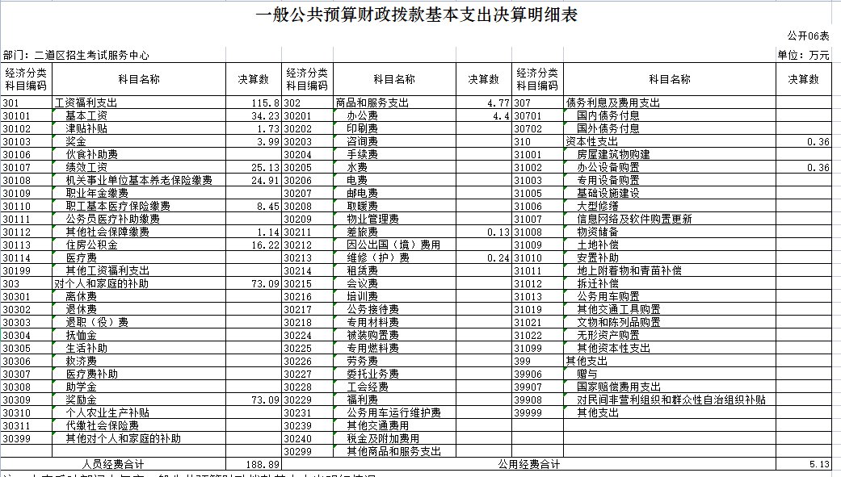
七、一般公共预算财政拨款“三公”经费支出决算表
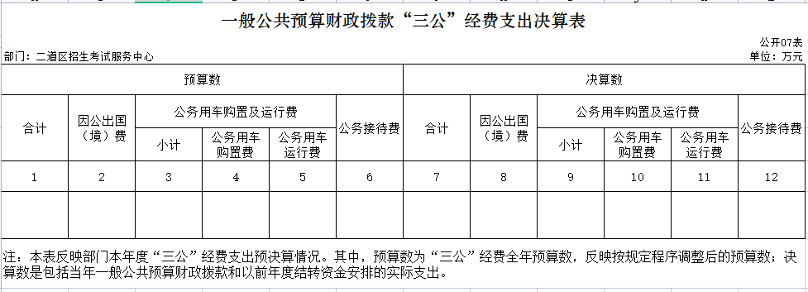
八、政府性基金预算财政拨款收入支出决算表
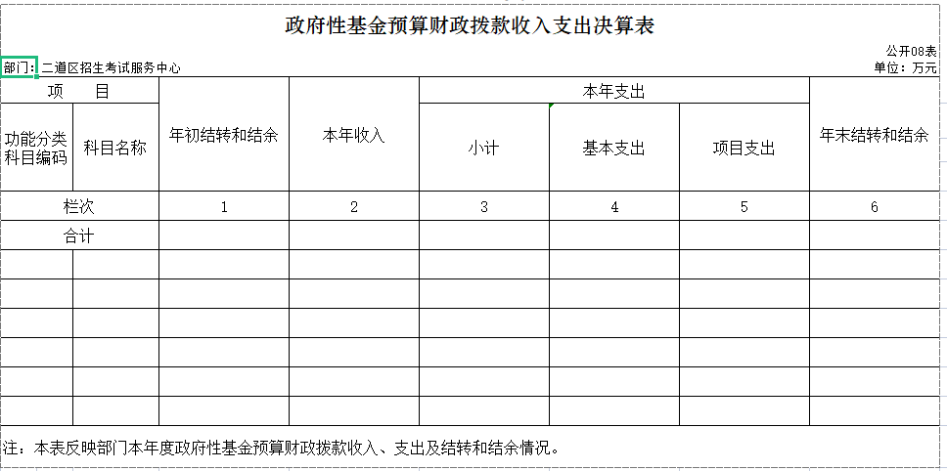
九、国有资本经营预算财政拨款支出决算表
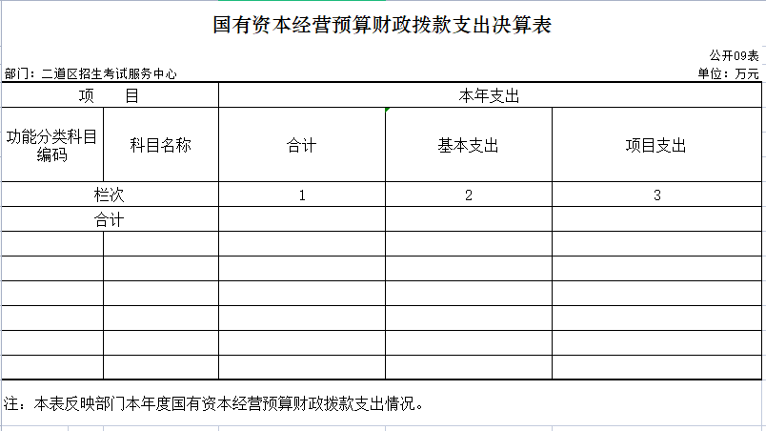
十、部门预算项目支出绩效自评表
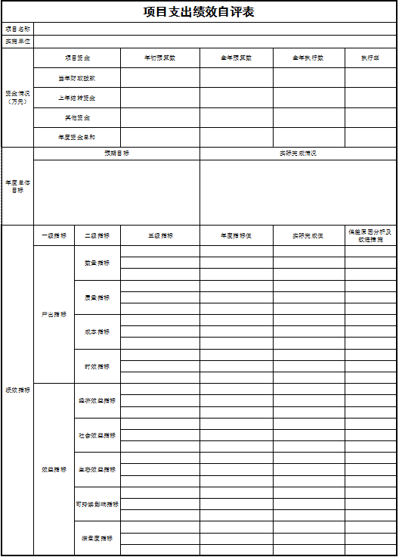

第三部分 2021年度部门决算情况说明

一、收入支出决算总体情况说明
2021年度收、支总计各605.88万元。与2020年相比，收、支总计各增加175.73万元，增长（降低）29%。主要原因：二道区考试考点增加，疫情原因购买防疫物资。
二、收入决算情况说明
本年收入合计605.88万元，其中：财政拨款收入605.88万元，占100%；无上级补助收入；无事业收入；无附属单位上缴收入；其他收入0.2万元，占1.21%（可做饼图进行分析对比）。
三、支出决算情况说明
本年支出合计580.5万元，其中：基本支出194.22万元，占33.5%；项目支出386.28万元，占66.5%；无上缴上级支出；无经营支出；无对附属单位补助支出。基本支出中，人员经费188.89万元，占97.4%；公用经费5.13万元，占2.6%。（可做饼图进行分析对比）。
四、财政拨款收入支出决算总体情况说明
2021年度财政拨款收、支总计各605.68万元，与2020年相比，财政拨款收、支总计各增加175.73万元，增长29 %。主要原因:二道区考试考点增加，疫情原因购买防疫物资。
五、一般公共预算财政拨款支出决算情况说明
（一）一般公共预算财政拨款支出决算总体情况
2021年度一般公共预算财政拨款支出580.3万元，占本年支出合计的96%。与2020年相比，一般公共预算财政拨款支出增加184万元，增长32%。主要原因：二道区考试考点增加，疫情原因购买防疫物资。
（二）一般公共预算财政拨款支出决算结构情况
2021年度一般公共预算财政拨款支出580.3万元，主要用于以下方面：（按支出功能分类科目的类级科目逐一说明）一般公共服务（类）支出580.3万元，占96%；2050203初中教育支出155.14万元，占27%；2050204高中教育支出15.64万元，占2.6 %；2050299其他普通教育支出支出372.18万元，占64%；2080505机关事业单位基本养老保险缴费支出14.4万元，占2.4%；2101102事业单位医疗支出6.71万元，占1.1%；2210201住房公积金支出16.22万元，占2.9%；（可做柱图或饼图进行分析对比）。
（三）一般公共预算财政拨款支出决算具体情况
2021年度一般公共预算财政拨款支出年初预算为351.32万元，支出决算为580.3万元，完成年初预算的165%。其中：
1.2050203初中教育年初未申请财政拨款预算，支出决算为155.14万元。决算数大于预算数的主要原因是初中教育为市里下拨中考经费，属于非税收入，没有做年初预算。
2.2050204高中教育年初未申请财政拨款预算，支出决算为15.64万元。决算数大于预算数的主要原因是高中教育为市里下拨高考经费，属于非税收入，没有做年初预算。
3.2050299其他普通教育支出年初预算为330.21万元，支出决算为372.18万元，完成年初预算的112.7%，决算数大于预算数的主要原因发放2020年教师绩效奖金。
4.2080505机关事业单位基本养老保险缴费支出年初预算为30.2万元，支出决算为14.4万元，完成年初预算的47%，决算数小于预算数的主要原因预算数做多。
5.2101102事业单位医疗支出年初预算为7.13万元，支出决算为6.71万元，完成年初预算的94%，决算数小于预算数的主要原因预算数做多。
6.2210201住房公积金年初未申请财政拨款预算，支出决算为16.22万元。决算数大于预算数的主要原因是年初预算时没有此列款项没有做年初预算。
六、一般公共预算财政拨款基本支出决算情况说明
2021年度一般公共预算财政拨款基本支出194.02万元，其中：人员经费188.89万元，主要包括：基本工资、津贴补贴、奖金、绩效工资、机关事业单位基本养老保险缴费、职工基本医疗保险缴费、其他社会保障缴费、住房公积金、奖励金。
公用经费5.13万元，主要包括：办公费、差旅费、维修（护）费、办公设备购置。

第四部分 名词解释

一、财政拨款收入：指单位从同级财政部门取得的财政预算资金。
二、其他收入：指除上述收入以外的各项收入。包括未纳入财政预算或财政专户管理的投资收益、银行存款利息收入、租金收入、捐赠收入，现金盘盈收入、存货盘盈收入、收回已核销应收及预付款项、无法偿付的应付及预收款项，从省财政以外的同级单位取得的经费、从非省财政取得的经费，以及行政单位收到的财政专户管理资金等。（只保留部门已发生的收入明细，未发生的收入明细删掉）
三、年初结转和结余：指单位以前年度尚未完成、结转到本年按有关规定继续使用的资金。
四、基本支出：指单位为保障其机构正常运转、完成日常工作任务而发生的人员支出和公用支出。
五、项目支出：指单位为完成特定行政任务和事业发展目标在基本支出之外所发生的支出。

